

La manipulación manual de cargas necesita de fuerza para realizar acciones como:

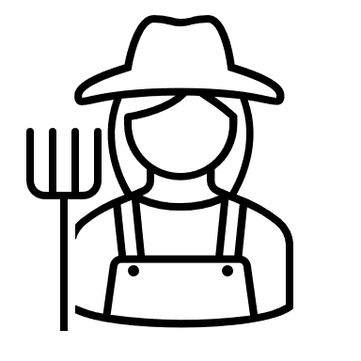 Empujar  Halar

 Levantar 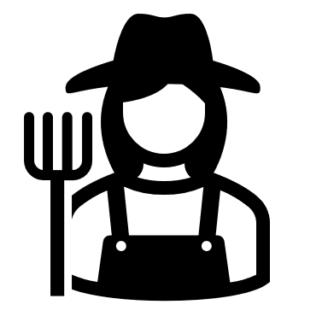Sujetar



**UNIVERSIDAD TéCNICA DE AMBATO**

**ERGONOMÍA**

Enter Contact Information Here | 1127 Lombard Blvd. San Francisco, CA 59802 | phone 555.555.5555 | fax 555.555.5555

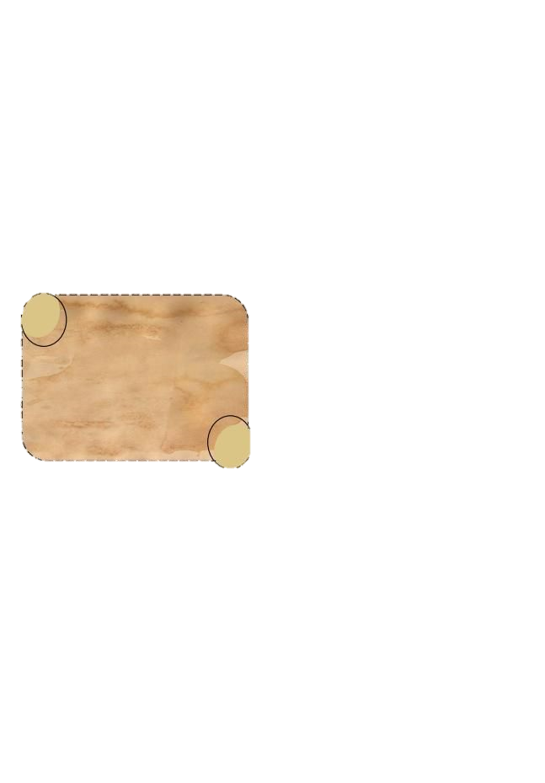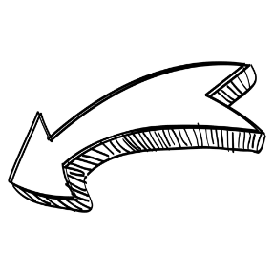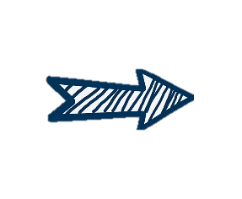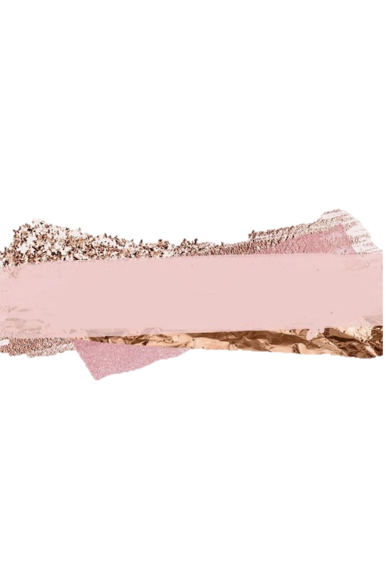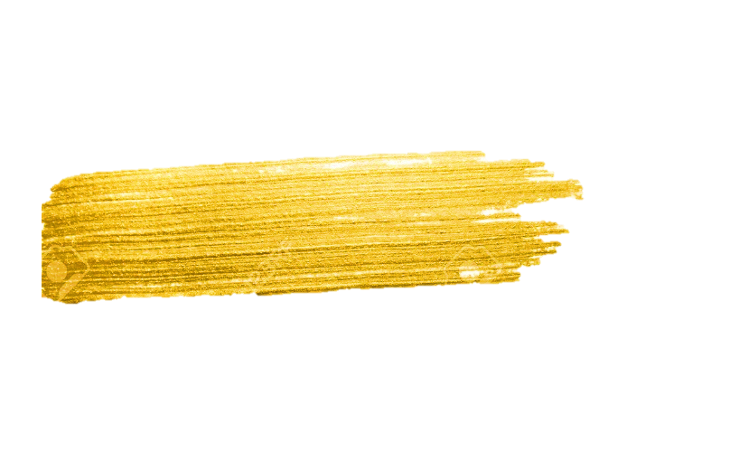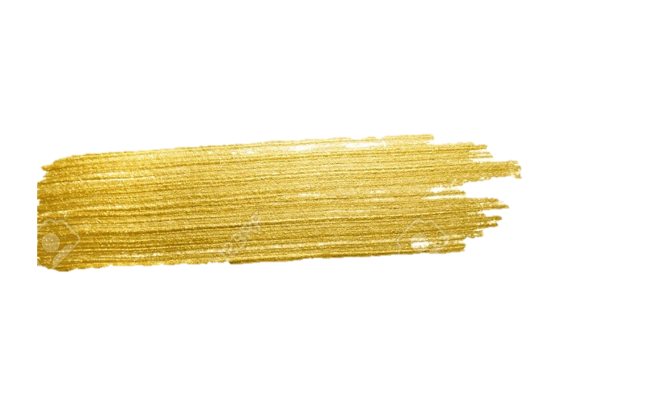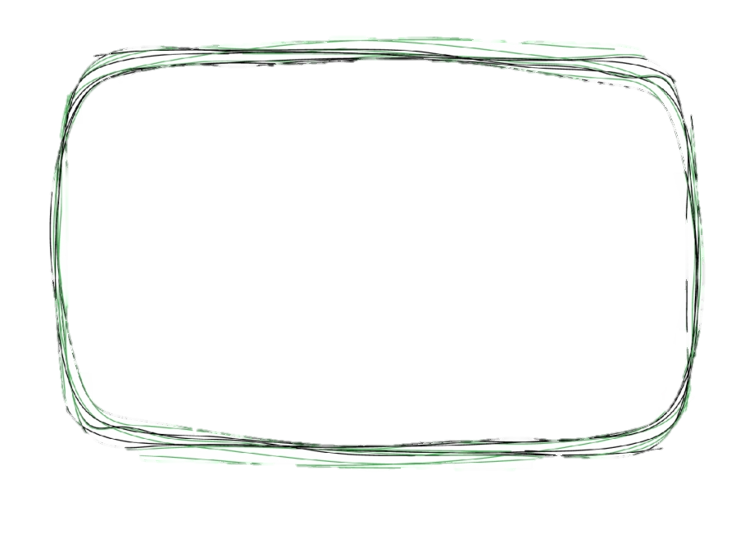

**INGENIERÍA INDUSTRIAL EN PROCESOS DE AUTOMATIZACIÓN**

**CONTACTOS:**



carrera.industrial@uta.edu.ecCdla. Universitaria (Predios Huachi) Call: 2411537Fax: 03-2851894 https://uta.edu.ec/

**Manipulación manual De cargas en actividades agrícolas y domésticas DE TRANSPORTE**

* Dolores lumbares
* Desórdenes musculoesqueléticos
* Daños en la columna vertebral.

**ERGONOMÍA**

**Para más información 🡪**

Hacer uso de ayudas mecánicas para desplazar cargas pesadas.

**¡Recomendaciones!**

**Sabías que:**

Las mujeres menores de 18 años y mayores a 45 años no deben manipular cargas mayores a 27.5 libras.

* Utilice carretillas o coches si necesita mover cargas pesadas.
* Si debe manipular cargas, utilice implementos de seguridad personal para evitar daños o lesiones.
* No cargue a un niño en su espalda por mucho tiempo, utilice un carrito para colocarlo allí.
* Use plataformas de altura hasta su ombligo si necesita levantar cargas.
* Si realiza labores que requieren arrodillarse, utilice un banco pequeño para sentarse.

**La guía técnica INSHT recomienda:**

* Mantener la espalda recta al doblar las rodillas
* Utilizar un agarre o emplear ambas manos para sujetar una carga.
* Si levanta cargas procure que estén pegadas al cuerpo.
* En lo posible, evite los giros de trono y posturas forzadas.

**¿Qué puedo hacer para prevenirlo?**

* Evitar usar chumbi para actividades agrícolas
* Si realiza tareas repetitivas, tómese tiempo para descansar
* Si necesita agacharse, doble y apoye las rodillas en el suelo.
* Evitar encorvar demasiado el tronco